# 达内训练营

## 标准C语言和数据结构与算法

### 计算机原理

1. 通常意义上的计算机：笔记本、台式机、服务器，广义上无人机、家居机器人、智能手表都属于计算机
2. 计算机由硬件和软件组成；硬件部分：CPU、内存、闪存；软件部分：操作系统、终端软件、带GUI的应用程序
3. CPU：数据运算（1+1=2）、过程控制（nice to meet you——>键盘——>CPU——>显示器——>Nice to meet you）

内存（快、掉电丢失）：临时存储数据，如内存条、显存等

访问速度快，掉电数据丢失，贵；

程序员核心就是研究内存

闪存（慢、掉电不丢失）：永久存储海量数据，如硬盘、光盘、U盘等，不会掉电丢失，便宜；音乐、视频、文本、程序都在闪存中；运行程序会从闪存加载到内存运行程序（手机6+128 6内存 128闪存）

1. 软件：

系统软件（Windows、Unix、Linux、macOS、ios、Android、ucois-ii VxWorks（军工领域）、FreeRTOS），计算机硬件的大管家：管理控制驱动硬件、分配CPU资源

带GUI界面的应用程序（QQ、微信、Firefox、Chrome、Safari）

终端命令行软件：shell/dos

从键盘接收用户输入的命令

执行命令

继续接收用户输入命令

### Linux基础（1991年 发行版本：ubuntu、debian）

#### Linux文件系统与目录

1. 操作系统用来管理文件的部分为文件系统
2. 所有文件系统都采用分组的方式管理文件（一个分组包含任意多个文件、一个分组里的文件还可以再次分组）
3. 文件分组叫做文件夹或目录
4. Linux文件系统有一个大的文件分组，包含系统所有文件，这个分组叫根目录，可以使用/表示，类似Windows的C盘（D、E、F是C盘分区出来的）
5. 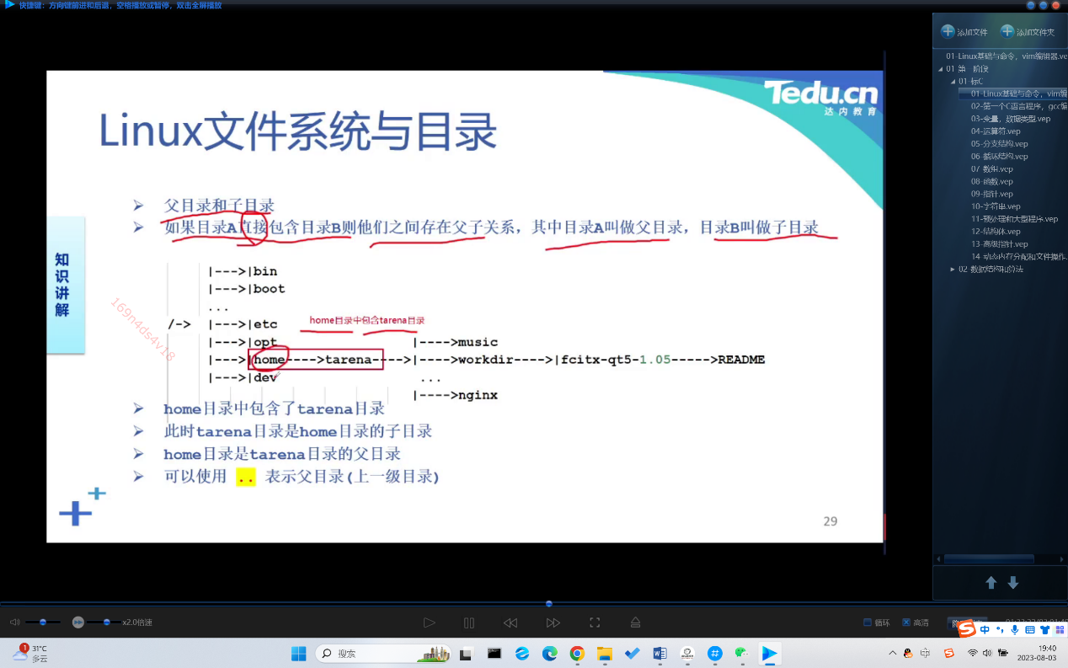父目录和子目录（..表示父目录即上一级目录）
6. 当前目录：当前所处的目录，使用.表示当前目录
7. 主目录：用户登录系统的初始目录，使用~标记；位于/home目录下，目录名与用户名同名；/home/williamwhite;家目录权限最大
8. 路径：某个文件或文件夹的位置；

绝对路径起点固定是根目录（Windows目录之间用“\”Linux用“/”，第一个/表示根目录）

相对路径起点是当前目录，绝大部分当前目录“./”可以省略

#### Linux命令

pwd:查看当前目录位置

cd:修改当前目录位置（绝对路径、相对路径） （cd cd ~ 进入到主目录）

clear：清楚终端的所有文字信息（ctrl+l）

ls：查看目录里的内容（省略路径查看当前目录的内容，-a查看隐藏文件 -l显式详细信息（ll） 合并-al）

touch:创建一个空文件（已经存在，则把修改时间改为现在时间）

mkdir:创建一个空目录，要求父目录必须存在 （-p选项可以逐级创建目录）

rm：删除文件或者目录（rm 目录名 -rf；rm 文件）

cp：拷贝文件或者目录（cp 源文件 目标文件； cp 原目录 目标目录 -rf）

cat：快速查看文件的内容

#### vim编辑器

正常模式：复制粘贴简单命令，打开默认，shift+“;”转换为命令行模式

插入模式：（i进入）文字编辑，esc返回正常模式

命令行模式：复杂命令，esc返回正常模式

1）移动光标与撤销

G：文件最后一行

nG：文件第n行

u：撤销上一步操作

2）复制粘贴

nyy：从当前行往下拷贝n行，拷贝当前行省n

ndd：把当前行往下n行剪切

p：粘贴到当前所在行的下一行

x: 类似delete，光标所在位置向后删一个

3）命令行模式

w保存

wq 保存并退出

q！ 丢失保存强制退出